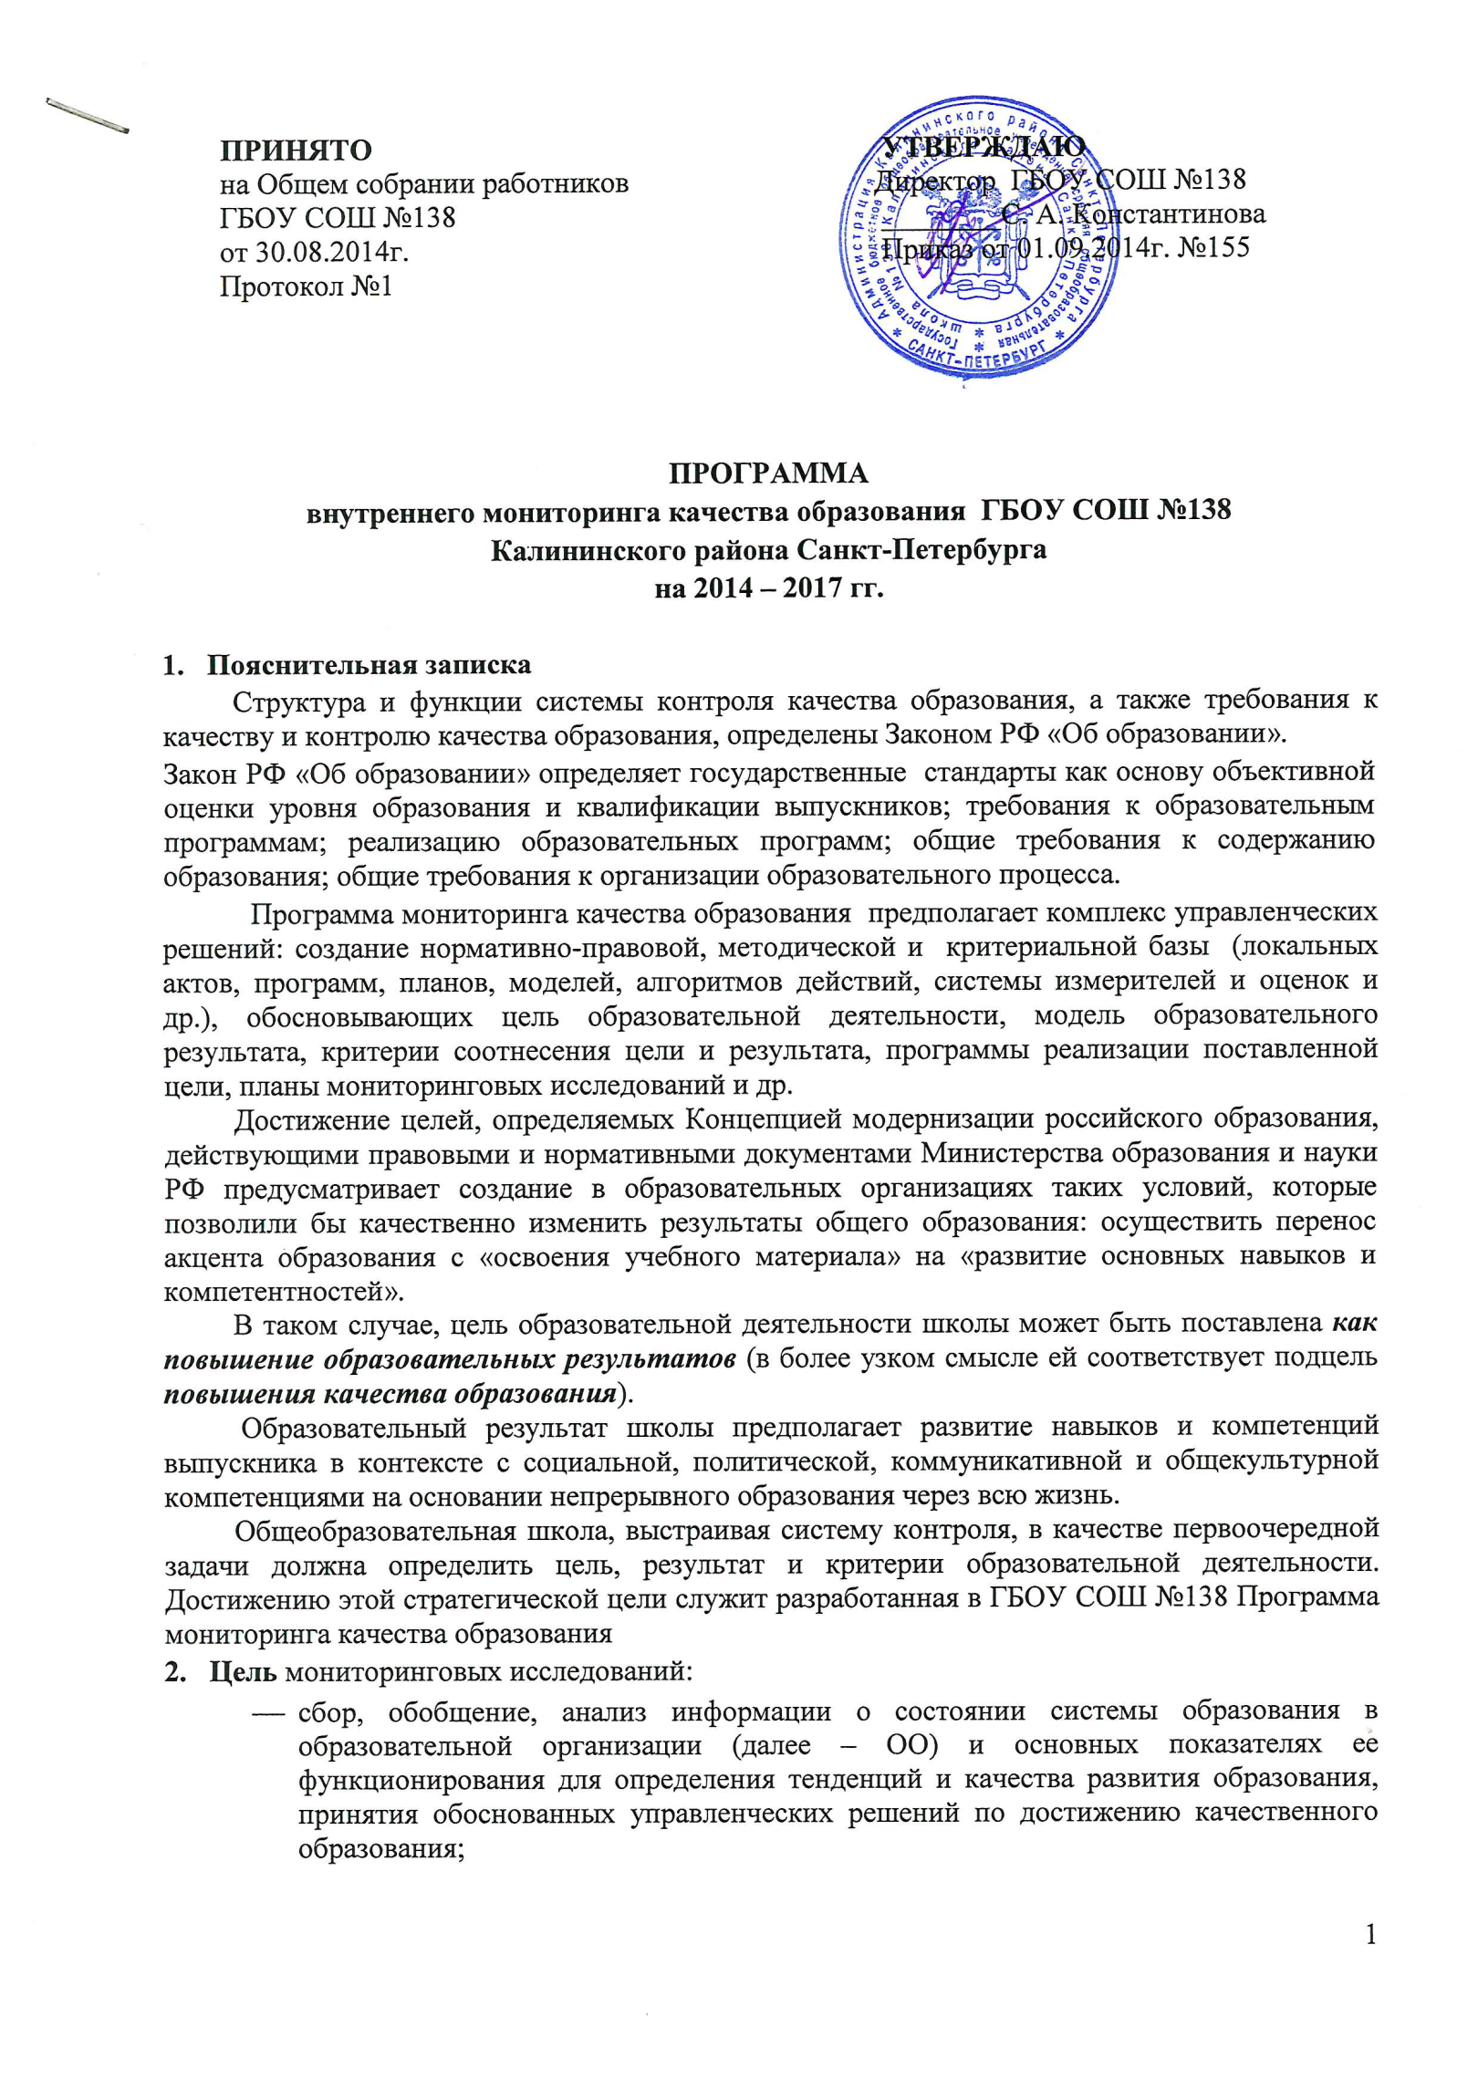

- создание целостной системы оценивания образовательных результатов учащихся в ГБОУ СОШ №138;
- определение качества работы педагогов.
- Задачи:
- формирование механизма единой системы сбора, обработки и хранения информации о состоянии качества образования в ОО;
- координация деятельности всех участников мониторинга;
- оперативное выявление соответствия качества образования требованиям федерального государственного образовательного стандарта в рамках реализуемых образовательных программ;
- своевременное выявление пробелов в изученных темах и составление планов их коррекции;
- выявление действующих на качество образования факторов, принятие мер по устранению отрицательных последствий;
- построение рейтинговых внутриучрежденческих показателей качества образования (по ступеням обучения, по классам, по предметам, по учащимся внутри классов внутри каждой ступени).
- формулирование основных стратегических направлений развития образовательного процесса на основе анализа полученных данных;
- использование полученных показателей для проектирования и реализации вариативных образовательных маршрутов учащихся, выявления одаренных детей;
- использование полученных результатов для определения качества работы педагогов при распределении стимулирующей части оплаты труда.
- Содержание и методы мониторинга:
4.1.Объектами оценки качества образования являются:
- учебные и внеучебные достижения учащихся;
- продуктивность, профессионализм и квалификация педагогических работников.
4.2. Предмет оценки качества образования:
- качество образовательных результатов (степень соответствия результатов освоения обучающимися образовательных программ государственным стандартам);
- качество организации образовательного процесса, включающее условия организации образовательного процесса, доступность образования, условия комфортности получения образования, материально-техническое обеспечение образовательного процесса, организация питания;
- качество основных и дополнительных образовательных программ, принятых и реализуемых в ОО, условия их реализации;
- эффективность управления качеством образования.
4.3. В качестве источников данных для оценки качества образованияиспользуются:
- образовательная статистика;
- промежуточная и итоговая аттестация;
- мониторинговые исследования;
- отчеты работников ОО.
  - Методы, используемые в процессе проведения мониторинга:
- тестирование;
- анкетирование;
- педагогическое наблюдение;
- анализ;
- синтез;
- обобщение.
- Этапы проведения мониторинговых исследований.
I этап — подготовительный.
- Определение объекта (выбор классов и предметов для проведения контрольного среза)
- Установка сроков проведения
- Разработка инструментария для проведения мониторинга (электронный или бумажный вариант)
II этап — практическая част мониторинга.
- Тестирование, контрольная работа, анкетирование и др. измерительные материалы
- Сбор информации
III этап — аналитический .
- Систематизация полученной информации
- Анализ полученных данных
- Разработка рекомендаций и предложений на последующий период
- Мониторинг качества образования.
В школе разрабатывается пакет контрольно-измерительных материалов для оценки качества образования учащихся, проводится экспертиза качества образования учащихся, выявляется степень обученности учащихся. В системе проводится анализ достижений учащихся: результативность участия учащихся в олимпиадах, научно-практической конференции, интеллектуально-творческих играх и других внешних и внутренних конкурсах.

- Распределение функциональных обязанностей по исполнению мониторинга:
- Составление спецификации тестов и др. измерительных материалов — зам.директора по УВР, руководители МО, учителя-предметники
- Проведение контрольных срезов — зам. директора по УВР, руководители МО, учителя школы (в соответствии с графиками и расписаниями проведения тестирования)
- Проверка и оценивание выполненных работ — руководители МО, учителя-предметники
- Составление отчета о проведении контрольной работы — руководители МО, учителя-предметники
- Сбор информации о проведении контрольных работ и её систематизация — зам.директора по УВР
- Анализ данныхоб анализе учебно-воспитательного процесса и разработка рекомендаций и предложений на последующий период — заместители директора по УВР.
- Ожидаемые результаты.

1. Получение достаточно полной информации о результатах учебной деятельности учащихся.
2. Получение полной картины пробелов в знаниях и умениях учащихся по проверяемым учебным элементам.
3. Оперативная коррекция деятельности учителя с целью формирования у них положительной мотивации к профессиональной деятельности.

Конечный результат:качественно новый уровень образования выпускников школы, проявляющийся в высоком уровне их социальной компетентности и успешной социализации.

- Разработка инструментария для проведения мониторинга, сбора и обработки информации.

- Тест — основной инструмент мониторинга качества образования. Бумажный или электронный вариант разрабатывают учителя-предметники совместно с заместителем директора по УВР.
Критерии оценки — составляют учителя-предметники
Критерии оценки всегда едины, что для ученика слабого, что для ученика сильного. Формирование критериев оценки результатов тестирования осуществляется только с учетом объема безошибочно выполненной работы. Измерение объема выполненной работы достигается с помощью оценивания в баллах каждого задания и теста в целом.

Отчет и планируемая работа на последующий период— составляют учителя-предметники совместно с зам.директора по УВР

Дата проведения тестирования | Предмет | Кол-во уч-ся, выполнявших работу | «5» | «4» | «3» | «2» | % успеваемости | % качества

- Комплексная контрольная работа – для отслеживания уровня сформированности предметных и метапредметных результатов по ФГОС.
- Диагностическая контрольная работа по предмету.
- В 9, 11 классах в качестве КИМов могут использоваться демоверсии текущего года, подготовленные Федеральным государственным научным учреждением «ФИПИ».

Приложение 1

Программа
внутришкольных мониторинговых исследований качества образования
на 2014-2017 годы

Цель мониторинга | Объекты мониторинга | Виды мониторинга | Сроки мониторинга в 2014 – 2017 учебном году
Степень адаптации к обучению обучающихся 1-х, 5-х классов | Обучающиеся 1, 5 классов | Сбор информации  Анкетирование | 3-4 неделя октября
Уровень сформированностиобщеучебных умений и навыков | Обучающиеся 5 классов | Контрольные срезы по русскому языку, математике | 2-3 неделя октября
Уровень обученностиобучающихся | Обучающиеся 2 - 9 классов | Контрольные работы за I полугодие | 3-4 неделя декабря
Качество и результативность педагогической работы | Учителя 1 – 9 классов | Анализ прохождения программ и качества обучения за I полугодие. | 1-2 неделя января
Уровень сформированностиобщеучебных умений и навыков | Обучающиеся 4 класса | Контрольные срезы по русскому языку, математике | 3-4 неделя апреля
Уровень обученностиобучающихся | Обучающиеся 2 – 8 классов | Контрольные работы за учебный год | 3-4 неделя мая
Качество и результативность педагогической работы | Учителя 1 – 9 классов | Анализ прохождения программ и качества обучения за учебный год | 1-2 неделя июня

Приложение 2.

Мероприятия по реализации модуля «Система внутришкольного мониторинга»

№ | Показатели | Технология | Ответственные | Сроки
I | Педагогический мониторинг
1. | Совершенствование форм и методов организации урока | Проведение предметных недель, декады открытых уроков, накопление и обобщение передового опыта, организация самообразования учителей в МО | Зам. директора по УВР | ежегодно
II | Обеспечение учебного процесса
1. | Оценка уровня обеспеченности учащихся учебниками, учебно – методическими пособиями, ТСО, м/д оборудованием | Анализ имеющихся и поступивших пособий и оборудования | Зам. директора по УВР, библиотекарь | сентябрь
2. | Оценка рабочих программ учителей | Собеседование с учителями | Зам. директора по УВР | сентябрь
3. | Оценка работы учебных кабинетов | Оформление стендов, накопление дидактического материала | Администрация | 2 раза в год
4. | Выполнение Устава школы, единых требований | Контроль посещаемости, ведения внутришкольной документации, соблюдение норм поведения | Администрация | В течение года
III | Мониторинг качества обучения
1. | Отслеживание уровня обученности учащихся | Посещение уроков, стартовый контроль, полугодовой контроль, годовой контроль,  сравнительный анализ | Администрация | В течение года
2. | Качество знаний учащихся | Диагностика одаренных детей, предметные олимпиады; конкурсы; выпускные экзамены. | Администрация | В течение года
3. | Общая и качественная успеваемость | Сравнительный анализ итогов года и промежуточных аттестаций :  - по предметам;  - по классам;  - по ступеням обучения;  - по школе с результатами прошлых лет.  Отчеты учителей – предметников классных руководителей по итогам четверти и года. | Администрация  Администрация | В течение года  По итогам  аттестационных  периодов
4. | Степень готовности учащихся  1 – го класса к обучению в школе | Адаптационные занятия, исследования степени подготовки | Зам. директора по УВР | I  четверть
5. | Степень готовности выпускников начальной и основной школы к продолжению образования | Срезы знаний по предметам;  анкетирование,  тестирование,  собеседование, репетиционные экзамены по форме ЕГЭ | Зам. директора по УВР,  руководители МО, | IV  четверть
IV | Профориентационная работа
1. | Предпрофильная ориентация учащихся 9 – х классов | Ориентационные и элективные курсы по выбору, анкетирование учащихся и их родителей. | Администрация | ежегодно
2. | Трудоустройство выпускников | Сопоставительный анализ поступления :  - в ПУ, СУЗы, ВУЗы,  - по направлениям  (специальностям) | Зам. директора по ВР | Август –  сентябрь

